Муниципальное дошкольное образовательное автономное учреждение
«Детский сад № 106« Анютины глазки» комбинированного вида» г.Орска

Интеллектуально-познавательный

«Сенсорное развитие детей младшего дошкольного возраста с задержкой психического развития посредством использования универсального дидактического материала и игр»

Я с сенсорикой дружу –
Очень весело живу!
Вместе с ней, как не крути,
Мне всё время по пути!
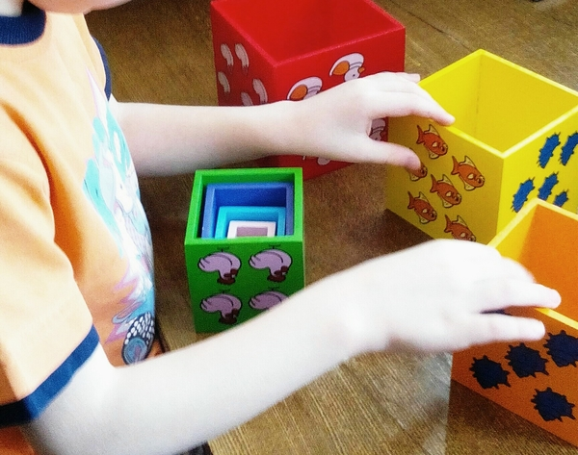
Автор: старший воспитатель
Маркова Юлия Георгиевна

г. Орск 2022 г.

Паспорт проекта
Тема проекта | «Сенсорное развитие детей младшего дошкольного возраста с задержкой психического развития посредством использования универсального дидактического материала и игр».
Актуальность | Младший дошкольный возраст – особый период становления органов и систем, а также самое благоприятное время для сенсорного воспитания, без которого невозможно нормальное формирование умственных способностей ребенка. Этот период очень важен для совершенствования деятельности органов чувств, накопления представлений об окружающем мире, распознавания творческих способностей. Сенсорное развитие ребенка – это развитие его восприятия и формирование представлений о внешних свойствах предметов: их форме, цвете, величине, положении в пространстве, а также запахе, вкусе и т. д. Сенсорное развитие ребенка буквально с первых дней его жизни является залогом успешного осуществления разных видов деятельности, формирования различных способностей, готовности ребенка к школьному обучению. Успешность умственного, физического, эстетического воспитания в значительной степени зависит от уровня сенсорного воспитания, именно поэтому так важно, чтобы сенсорное воспитание планомерно и систематически включалось во все моменты жизни ребенка, и прежде всего в процессы познания окружающей жизни: предметов, их свойств и качеств. Данный проект актуален, и может помочь расширить кругозор каждого ребёнка, создать условия для развития его познавательной активности.
Автор проекта | Старший воспитатель – Маркова Юлия Георгиевна.
Участники проекта | Учитель-дефектолог, воспитатель, воспитанники, родители воспитанников.
Целевая аудитория | Дети младшего дошкольного возраста с задержкой психического развития.
Тип проекта | Интеллектуально-познавательный.
Сроки реализации | 1 год
Цель | Формирование и развитие сенсорных навыков у детей младшего дошкольного возраста с задержкой психического развития.
Задачи | 1.Изучить особенности сенсорного развития детей младшего дошкольного возраста с задержкой психического развития.  2.Апробировать комплекс дидактических игр, направленных на сенсорное развитие детей.  3.Создать условия для развития познавательной активности каждого ребёнка.  4. Научить детей играть в дидактические настольные игры, соблюдая правила и ход игры, развивая у них интерес и активное участие.  5. Развивать словесно-логическое, наглядно-образное, предметно-действенное мышление.  6. Воспитывать у детей чувство взаимопомощи в совместном выполнении задания.  7. Развивать родительскую компетенцию в обогащении сенсорной среды ребёнка.
Ожидаемые результаты | 1. Обогащение предметно-развивающей среды уголка сенсорного развития.  2. Разработка методического сопровождения по сенсорному развитию (составление перспективного плана, календарно-тематического планирование, разработка конспектов, картотеки игр для детей младшего школьного возраста).  3. Обогащение сенсорной среды в семьях детей.  4. Формирование устойчивого интереса детей к играм и игрушкам, способствующим сенсорному развитию.  5. Развитие словесно-логического мышления, познавательной деятельности, развитие мелкой и крупной моторики.

План реализации проекта:

1 этап – Организационный

- Методическое сопровождение:
1. Проведение диагностического обследования.
2. Составление перспективного плана по сенсорному развитию детей младшего дошкольного возраста с задержкой психического развития.
3. Разработка календарно-тематического планирования, конспектов корреционно-развивающих занятий, рекомендация для родителей по сенсорному развитию детей младшего дошкольного возраста с задержкой психического развития.
4. Составление картотеки игр, направленных на развитие сенсорных способностей детей.

- Создание развивающей среды:
1. Создание «Уголок сенсорного развития «Всезнайка»».
2. Приобретение дидактического игрового материала.
3. Приобретение и изготовление наглядных материалов по активизации сенсорного опыта детей.
4. Приобретение развивающих игрушек для развития осязания, тактильных ощущений и мелкой и крупной моторики.

- Работа с родителями:

- Организационное, а также ежемесячные собрания (круглые столы) для родителей.
- Вовлечение родителей в проектную деятельность.
- Анкетирование родителей.
- Индивидуальные и групповые консультации.
- Рекомендации и мастер-класс для родителей.

2 этап – Практический

- Перспективный план (учебный год):
Месяц | Мероприятия проекта
Сентябрь | Коррекционная-развивающая работа:  1. Тематический день «Жёлтый день».  2. Занятие «Путешествие в жёлтую сказку».  3. Дидактические игры «Собери пирамидку»,  «Найди предметы такого же цвета», «Цыплята».  4. Упражнение на развитие тактильных ощущений «Волшебный мешочек».  Взаимодействие с родителями:  1. Организационное родительское собрание. Беседа с родителями с целью выявления уровня сенсорного восприятия, познавательных способностей и интересов у детей.  2. Анкетирование родителей.
Октябрь | Коррекционная-развивающая работа:  1. Тематический день «Зелёный день».  2. Занятие «Путешествие в зелёную сказку».  3. Дидактические игры «Какого цвета предмет», «Найди предмет такой же формы», «Узнай фигуру».  4. Развлечение «Что нам осень подарила».  Взаимодействие с родителями:  1. Анализ результатов анкетирования. Рекомендации для родителей «Развитие сенсорики у детей».  2. Совместные поделки из природного материала «Что нам осень подарила? ».  3. Консультация «Развивающие игрушки и настольные игры».
Ноябрь | Коррекционная-развивающая работа:  1. Тематический день «Красный день».  2. Занятие «Путешествие в красную сказку».  3. Дидактическая игра «Разложи по размеру», «Найди пару», «Подбери чашки к блюдцам».  4. Познавательная игра «В гостях у светофорика».  Взаимодействие с родителями:  1. Игровые задания для сенсорного развития ребёнка в семейных условиях.  2. Развитие эмоционально-насыщенного общения родителей с детьми.  3. Рекомендации для родителей «Развитие сенсорики у детей».
Декабрь | Коррекционная-развивающая работа:  1. Тематический день «Синий день».  2. Занятие «Путешествие в синюю сказку».  3. Дидактические игры «Какая фигура лишняя? », «Расставь по порядку», «Найди такой же кубик».  4. Познавательная игра «Синяя снежинка».  Взаимодействие с родителями:  1. Выставка «Любимые игрушки малышей».  2. Групповая консультация «Проводим новогодние праздники весело и с пользой».
Январь | Коррекционная-развивающая работа:  1. Тематический день «Белый день».  2. Занятие «Путешествие в белую сказку».  3. Дидактические игры «Разноцветное лото», «Построим башню», «Закрой двери в машинках», «Выложи цветок».  4. Познавательная игра с логоритмикой «Снеговик».  Взаимодействие с родителями:  1. Круглый стол с родителями на тему «Разноцветный мир».  2. Круглый стол с родителями.  3. Индивидуальные консультации.
Февраль | Коррекционная-развивающая работа:  1. Тематический день «Оранжевый день».  2. Занятие «Путешествие в оранжевую сказку».  3. Дидактические игры «Подбери по цвету», «сбор фруктов», «Найди предмет указанной формы».  4. Познавательная игра с логоритмикой «Апельсинка».  Взаимодействие с родителями:  1. Фотовыставка родителей «Игровой уголок у нас дома».  2. Презентация любимых домашних игр.  3. Рекомендации для родителей «Учим ребенка различать цвета».
Март | Коррекционная-развивающая работа:  1. Тематический день «Голубой день».  2. Занятие «Путешествие в голубую сказку».  3. Дидактические игры «Не ошибись», «Составные картинки», «Какого цвета у тебя одежда? ».  4. Развлечение «Голубые шарики».  Взаимодействие с родителями:  1. Мастер – класс «Игры своими руками».  2. Экспресс- анкетирование. Анализ анкетирования, индивидуальные консультации.
Апрель | Коррекционная-развивающая работа:  1. Тематический день «Фиолетовый день».  2. Занятие «Путешествие в фиолетовую сказку».  3. Дидактические игры «В царстве фигурок - человечков», «Составь букет».  4. Познавательная игра «Цветик-семицветик»  Взаимодействие с родителями:  1. Организация дидактических игр «Мы играем вместе».  2. Консультация – практикум «Умные игры».
Май | Коррекционная-развивающая работа:  1. «Тематический день «Разноцветный день».  2. Занятие «Путешествие в разноцветную сказку».  3. Дидактические игры «Привяжи ленточки к шарикам», «Узнай и назови», «Радуга-дуга».  4. Развлечение с логоритмикой «Разноцветные ладошки».  Взаимодействие с родителями:  1. Подведение итогов проекта.  2. Пополнение библиотечки уголка сенсорного развития «Всезнайка».  3. Пополнение дидактических игр, развивающих игрушек.

3 этап - Заключительный

- Подведение итогов проекта, обсуждение результатов, анализ, рекомендации.

- Рекомендации для родителей «Развитие сенсорики у детей».

- Рекомендации для родителей «Учим ребенка различать цвета».

Рекомендации для родителей
Развитие сенсорики у детей
Сенсорное развитие ребенка - это развитие восприятия и формирование представлений о внешних свойствах предметов: их форме, цвете, величине, положении в пространстве, а так же запахе, вкусе и т.п.
Ранний возраст наиболее благоприятен для совершенствования деятельности органов чувств, накопления представлений об окружающем мире. Поэтому, сенсорное развитие - это одна из основных сторон воспитания.
Именно сенсорное развитие составляет фундамент общего умственного развития ребенка, оно необходимо для успешного обучения и воспитания ребенка. С восприятия предметов и явлений окружающего мира начинается познание. Все другие формы познания строятся на основе образов восприятия, являются результатом их переработки. Овладение знаниями и умениями требует постоянного внимания к внешним свойствам предметов (форме, цвету, величине).
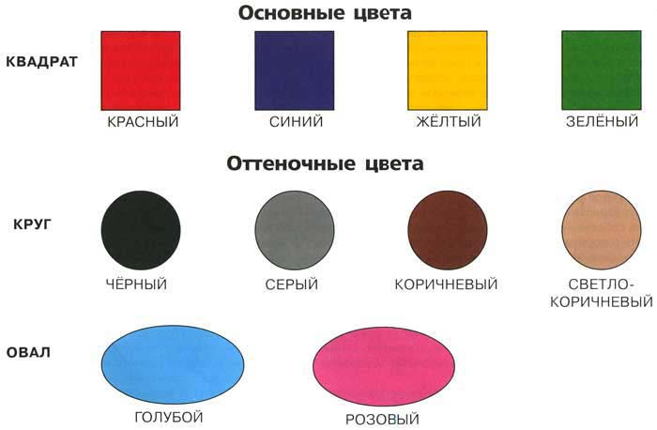
В качестве средств решения познавательных задач в сенсорной культуре выступают сенсорные эталоны – общепринятые образцы внешних свойств предметов.
Сенсорные эталоны цвета представлены семью цветами спектра и их оттенками по светлоте и насыщенности.
В качестве сенсорных эталонов формы выступают геометрические фигуры.
Эталон величины – метрическая система мер. Усвоение сенсорных эталонов – это их использование в качестве «единиц измерения» при оценке свойств веществ.
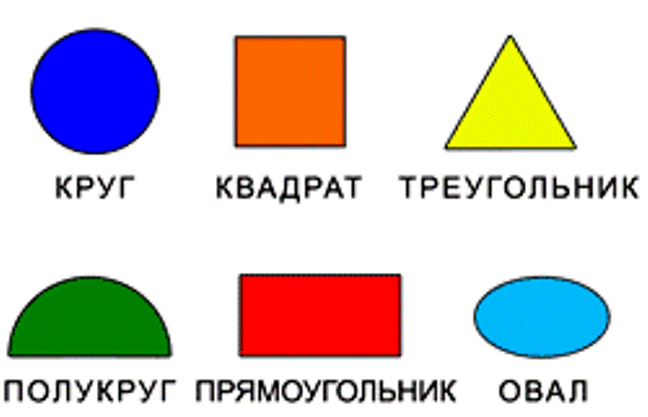
Именно форма, цвет и величина имеют определяющее значение для формирования зрительных представлений о предметах и явлениях окружающей действительности. Ребенок в течение длительного времени учится использовать сенсорные эталоны как средства восприятия, и этот процесс имеет свои этапы.
- 1 этап – предэталонный. При восприятии одного предмета другой используется как образец. Например, крыша дома похожа на треугольник, солнце на круг и т.д. Совершая по отношению к своим игрушкам различные действия, дети также вынуждены учитывать их внешние свойства (например, мяч круглый, он катится; куб с углами, он не катится).
- 2 этап – средствами восприятия выступают уже не конкретные предметы, а некие образцы их свойств, причем, каждое имеет вполне определенное название. Дети овладевают основными цветами спектра, как в повседневной жизни, так и на материале дидактических игр. Особое место занимают эталоны величины, так как она носит условный характер. Любой объект сам по себе не может быть большим или маленьким, он приобретает это качество при сравнении с другим. Например, арбуз большой, а яблоко – маленькое, так мы помогаем ребенку сопоставлять предметы между собой.
- 3 этап – уже владея сенсорными эталонами, дети начинают их систематизировать. На данном этапе педагоги и родители помогают ребенку выстроить последовательность цветов спектра, узнавая их оттенки. На уровне восприятия происходит и знакомство с вариантами геометрических форм, различающимися по соотношению сторон, – «короткими» и «длинными». От глобальной оценки величины предмета (большой – маленький) дети переходят к выделению ее параметров: высоты, ширины, длины; учатся выстраивать сериационный ряд. Соответственно усложняются и дидактические игры, проводимые с детьми.

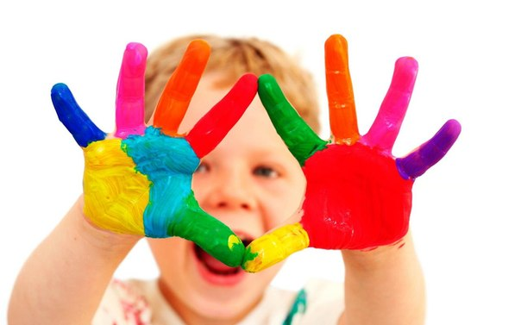
Учим ребенка различать цвета!
Цветные карточки
Итак, первые занятия как научить ребенка цветам. Возьмите цветной картон и прямо на листах подпишите ярким фломастером названия того или иного цвета. Показывайте малышу карточки и озвучивайте названия всех оттенков. Это наиболее верный способ для обучения цветам, но есть, несомненно, и другие. Находясь с малышом на улице, показывайте ему различные предметы, называя их цвет. Объясните, что трава зеленого цвета, солнышко желтого, снег белого, небо голубого. Таким образом, ваш малыш сможет запомнить все названия цветов и оттенков, которые у него будут ассоциироваться именно с этими предметами.
Интересные машины
Также очень хорошо тренироваться на автомобилях, которые проезжают мимо вас. Называйте малышу знакомый цвет, а потом переспрашивайте его о том, какого же цвета эта машина? Находясь дома, также не забывайте о том, как научить ребенка различать цвета, уделяя время на их изучение. Говорите малышу не только о названии того или иного предмета, но и о его цвете. Не забывайте о том, что необходимо повторять названия систематически, потому что с первого раза ребенок не сможет запомнить названия цветов.
Разноцветные игрушки
Попросите малыша собрать в одну сторону все предметы одного цвета, а в другую сторону – предметы иного цвета. Например, игра просто идеально подходит для мальчиков, у которых, есть множество игрушечных машинок. Пусть ваш малыш построит гараж только из красных машин, из зеленых, из синих и так далее. А девочки могут строить башню из цветных кубиков.
Красочные книги
Не забывайте читать малышу книгу с красочными иллюстрациями. Попросите назвать или показать ребенка цвет того или иного предмета, который изображен на картинке. Если ребенок даст неправильный ответ, то стоит исправить его, а через какое-то время показать опять эту же картинку.
Пирамидка
Пирамидка очень простая и познавательная забава для ребенка, которая не только познакомит маленького исследователя с формой (больше-меньше), но и с цветами. Поэтому целесообразней приобретать пирамидку с разноцветными кольцами.
Цветные коробки
Возьмите разные коробки. Обклейте их цветной бумагой. Например, одну коробку – красной, другую – желтой (для начала начните с двух). Предложите ребенку находить среди разбросанных игрушек красные и желтые, и укладывать их в соответствующую коробку.

Желаю успехов!

- Список используемой литературы:

- Домашняя школа Монтессори. Сенсорное развитие. 2–4 года. К. Е. Сумнительный. Книги для детей, 2014.
- Игры-занятия с малышом от рождения до трех лет. Развитие восприятия цвета, формы и величины, Э. Г. Пилюгина. Педагогика. Библиотека воспитателя (Мозаика-Синтез), 2007.
- Монтессори у вас дома. Сенсорное развитие. Наталья Боброва. Книги для детей: Вы и ваш ребенок (Питер), 2016.
- Сенсорное развитие детей раннего возраста. 1–3 года. Методическое пособие для воспитателей и родителей. Елена Янушко. Педагогика. Развивающее обучение (Владос), 2016.
- Сенсорное воспитание детей раннего возраста. Юлия Хохрякова. Педагогика. Библиотека воспитателя (Сфера), 2014.

